ПРОТОКОЛ № 7

заседания общественной комиссии по осуществлению контроля за ходом реализации мероприятий по благоустройству в рамках муниципальной программы «Формирование современной городской среды на территории Ханкайского муниципального округа» на 2021-2027 годы

03 октября 2022 года с. Камень-Рыболов

Присутствовали члены общественной комиссии по осуществлению контроля за ходом реализации мероприятий по благоустройству в рамках муниципальной программы «Формирование современной городской среды на территории Ханкайского муниципального округа» на 2021-2027 годы:

Вдовина А.К. - Глава Ханкайского муниципального округа – глава Администрации муниципального округа, председатель комиссии;
Барсов А.Ю. - Ведущий специалист 2 разряда Камень-Рыболовского территориального отдела, секретарь комиссии;
Быков Е.В. | - | начальник отдела надзорной деятельности и профилактической работы Ханкайского района ГУ МЧС России, подполковник внутренней службы;
Васильев А.А. | - | заместитель главы Администрации Ханкайского муниципального округа;
Волков А.Г. | - | начальник Новокачалинского территориального отдела;
Гусарчук А.А. | - | начальник Ильинского территориального отдела;
Жеребецкая М.Н. | - | инициативная группа;
Квитченко В.Д. | - | заместитель председателя совета ветеранов войны, труда вооруженных сил и правоохранительных органов Ханкайского муниципального округа;
Коваленко А.А. | - | инициативная группа;
Косенкова Н.В. | - | начальник Камень-Рыболовского территориального отдела;
Литовченко Е.Н. | - | председатель Думы Ханкайского муниципального округа;
Савельев Д.С. | - | начальник отделения ГИБДД ОМВД России по Ханкайскому округу;
Чередниченко С.В. | - | председатель общества инвалидов Ханкайского муниципального округа.
Повестка дня.
- Рассмотрение и утверждение ежемесячного отчета (сентябрь) о реализации мероприятий в рамках муниципальной программы «Формирование современной городской среды на территории Ханкайского муниципального округа» на 2021-2027 годы»;
- О подведении итогов мероприятий по вовлечению граждан в реализацию федерального проекта "Формирование комфортной городской среды" на 01.10.2022 года;
- Об осуществлении контроля за ходом реализации мероприятий, выполнения работ по муниципальным контрактам, заключенным в 2022 году в рамках муниципальной программы «Формирование современной городской среды на территории Ханкайского муниципального округа» на 2021-2027 годы;
- Утверждение дизайн-проектов объектов благоустройства в 2023 г в рамках муниципальной программы «Формирование современной городской среды на территории Ханкайского муниципального округа» на 2021-2027 годы, подпрограммы № 1 «Формирование современной городской среды на территории Ханкайского муниципального округа» на 2021-2027 годы»

СЛУШАЛИ:
По первому вопросу: Васильева Александра Александровича – Заместитель главы Администрации Ханкайского муниципального округа: «Уважаемые члены комиссии, довожу до вашего сведения, что на территории Ханкайского муниципального округа в 2022 году в рамках муниципальной программы «Формирование современной городской среды на территории Ханкайского муниципального округа» на 2021-2027 годы, подпрограмма № 1 «Формирование современной городской среды на территории Ханкайского муниципального округа» на 2021-2027 годы» благоустраивается 1 объект, а именно:
благоустройство общественной территории «Сквер (село Камень-Рыболов, адрес (описание местоположения): установлено относительно ориентира, расположенного за пределами участка. Ориентир нежилое здание. Участок находится примерно в 39 м от ориентира по направлению на северо-запад. Почтовый адрес ориентира: Приморский край, Ханкайский район, село Камень-Рыболов улица Октябрьская дом 6. Категория земель - земли населенных пунктов, разрешенное использование - Элементы благоустройства. Площадь1817 кв.м.)». Заключен муниципальный контракт от 01.10.2021 № 012060000322100005102 ИП Кудрявцев Максим Николаевич на сумму 6 967 934,40 руб.
Выполнены земляные работы - 100%, также по устройству декоративных дорожек. Приемка промежуточных выполненных работ произведена:
11.07.2022 (акт о проведении приемки и внутренней экспертизы от 11.07.2022, КС-2 № 1 от 06.07.2022 на сумму 1 793 631,84 руб.; КС-3 № 1 от 06.07.2022 на сумму 1 793 631,84 руб.). Оплата произведена в сумме 1 793 631,84 руб., их них субсидии из краевого бюджета – 1 784 663,68 руб., местный бюджет – 8 968,16 руб.;
20.09.2022 (акт о проведении приемки и внутренней экспертизы от 20.09.2022, КС-2 № 2 от 12.09.2022 на сумму 2 187 465,04 руб.; КС-3 № 2 от 12.09.2022 на сумму 2 187 465,04 руб.). Оплата произведена в сумме 2 187 465,04 руб., их них субсидии из краевого бюджета – 2 176 527,71 руб., местный бюджет – 10 937,33 руб.
Остаток субсидии из краевого бюджета на 01.10.2022 – 2 622 115,72 руб.
В связи с нарушением сроков выполнения работ Заказчиком ведется претензионная работа (исх. от 20.06.2022 № 3070, от 17.08.2022 № 4346, от 24.08.2022). Подрядчиком направлен ответ на претензионные письма (исх. от 26.08.2022 № 16) с изменением Плана-графика выполнением работ, что является существенным условием изменением МК. Заказчиком отказано согласование Плана-графика, так как Подрядчик внесен в Реестр НСП. Подрядчик обязуется выполнить работы в полном объеме до 26.09.2022. Сроки окончания выполнения работ нарушены. Работы по МК выполнены на 80%.
1. По ежемесячному отчету (сентябрь) имеем следующие данные:
на 01.10.2022
Субъект РФ |  | Приморский край
Муниципалитет |  | Ханкайский муниципальный округ
Код ОКТМО |  | 05546000000
Общее количество контрактов на текущий год |  | 1
В статусе "Черновик" |  | 0
В статусе "Готовится документация" |  | 0
В статусе "Размещён на площадке" |  | 0
В статусе "Выбран исполнитель" |  | 1
В статусе "Контракт заключён" |  | 1
В статусе "Приёмка работ" |  | 0
В статусе "Есть претензии" |  | 0
В статусе "Контракт расторгнут" |  | 0
В статусе "Контракт закрыт" |  | 0
Планируемая стоимость |  | 6968
Сметная стоимость |  | 6968
Законтрактованная стоимость |  | 6968
Выплаченная стоимость |  | 3981
Сумма экономии средств по контрактам |  | 0,0
Факты трудового вовлечения |  | 96 чел.
Факты прочего вовлечения |  | 3480
Количество территорий с завершенной инвентаризацией |  | 1732
Количество территорий с незавершенной инвентаризацией |  | 0

По второму вопросу: Васильева Александра Александровича – Заместитель главы Администрации Ханкайского муниципального округа: На 01.10.2022 проведены мероприятия по вовлечению граждан в реализацию федерального проекта "Формирование комфортной городской среды" в возрасте от 14 лет и старше, проживающих в Ханкайском муниципальном округе. Мероприятия проводились на объектах, ранее благоустроенных и реализуемых в 2022 году в рамках федерального проекта "Формирование комфортной городской среды".
В сентябре общественные наблюдатели совместно со специалистами администрации Ханкайского округа и членами комиссии побывали на общественной территории «Сквер» (около ресторана «Бордо») с. Камень-Рыболов, обсудили на заседании проектного комитета благоустройство объекта. Приняло участие всего 23 человека. Итого за сентябрь 23 чел. Всего на 01.10.2022 – 3480 чел.
По третьему вопросу: Васильева Александра Александровича – Заместитель главы Администрации Ханкайского муниципального округа. «Уважаемые члены комиссии, напоминаю, что на территории Ханкайского муниципального округа в 2022 году в рамках муниципальной программы «Формирование современной городской среды на территории Ханкайского муниципального округа» на 2021-2027 годы благоустраиваются 7 объектов, а именно:
подпрограмма № 1 «Формирование современной городской среды на территории Ханкайского муниципального округа» на 2021-2027 годы»:
благоустройство общественной территории «Сквер (село Камень-Рыболов, адрес (описание местоположения): установлено относительно ориентира, расположенного за пределами участка. Ориентир нежилое здание. Участок находится примерно в 39 м от ориентира по направлению на северо-запад. Почтовый адрес ориентира: Приморский край, Ханкайский район, село Камень-Рыболов улица Октябрьская дом 6. Категория земель - земли населенных пунктов, разрешенное использование - Элементы благоустройства. Площадь1817 кв.м.)». Все ньюансы по благоустройству объекта рассмотрены и доложены при обсуждении первого вопроса.
подпрограмма № 2 «Благоустройство территорий Ханкайского муниципального округа» на 2021 - 2027 годы:
дворовые территории по адресам:
1. с. Камень-Рыболов ул. Трактовая, д.42, с. Камень-Рыболов ул. Трактовая, д.44, с. Камень-Рыболов ул. Трактовая, д.46, с. Камень-Рыболов ул. Трактовая, д.48, с. Камень-Рыболов ул. Трактовая, д.50 заключен МК от 27.12.2021 № 012060000322100006301 с ИП Казаряном Агваном Рафиковичем. Стоимость МК 6 759 264,21 руб.
Работы выполнены, оплачены, объекты введены в эксплуатацию.
2. с. Камень-Рыболов ул. Трактовая, д.26 заключен МК от 11.02.2022 № 012060000322200000201 с ИП Казаряном Агваном Рафиковичем. Стоимость МК 1 618 628,60 руб.
Работы выполнены, оплачены, объект введен в эксплуатацию.
По четвертому вопросу: Васильева Александра Александровича – Заместитель главы Администрации Ханкайского муниципального округа. «Уважаемые члены комиссии, на территории Ханкайского муниципального округа продолжается реализация мероприятий в рамках муниципальной программы «Формирование современной городской среды на территории Ханкайского муниципального округа» на 2021-2027 годы. В соответствии с протоколом заседания общественной комиссии по итогам проведения рейтингового голосования за выбор общественных территорий (дизайн-проектов общественных территорий), планируемых к благоустройству в 2023 году, на единой федеральной платформе для онлайн голосования выбран объект-победитель общественная территория «Сквер здоровья» расположенный по адресу: ул. Трактовая 20, с. Камень-Рыболов. Предлагаю вашему вниманию дизайн-проект:

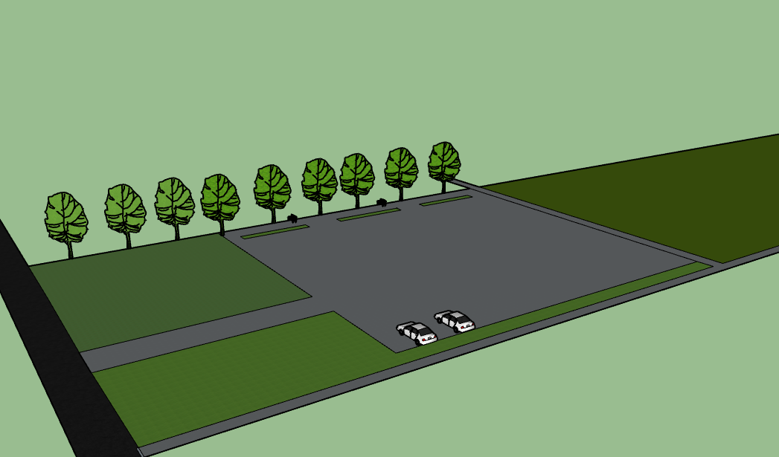

Работы по благоустройству территории включают в себя:
1. Планировка территории;
2. Подготовка основания;
3. Установка бордюрного камня;
4. Асфальтирование;
5. Установка скамеек и урн;
6. Разбивка клумб (цветников);
7. Озеленение посадка саженцев деревьев.
Предлагаю утвердить данный дизайн-проект. Стоимостные показатели, в уровне цен 3 квартала 2022 года, с учетом НДС: 6 445 192 (шесть миллионов четыреста сорок пять тысяч сто девяносто два) рубля 80 копеек.

По итогам заседания комиссии было принято решение:
- Принять и утвердить ежемесячный отчет (сентябрь) о реализации мероприятий в рамках муниципальной программы «Формирование современной городской среды на территории Ханкайского муниципального округа» на 2021-2027 годы».
- Утвердить итоги мероприятий по вовлечению граждан в реализацию федерального проекта "Формирование комфортной городской среды" на 01.10.2022 года.
- Продолжать претензионную работу с Подрядчиком.
- Утвердить данный дизайн-проект без изменений.

«За» - 14, «Против» - нет, «Воздержалось» - нет

Председатель общественной комиссии ______________________ А.К. Вдовина

Секретарь общественной комиссии ________________________ А.Ю. Барсов

